IA-15 — Relire le graphe qu'un agent a construit
Fiche d'exercice Magpie · Lot A — Découverte des composants natifs
Thématique | IA7 · Agents et protocoles
Référence au référentiel | REF-137
Compétence visée | Confronter le graphe produit par un agent à la spécification qu'on lui avait donnée, et compter ce qui diverge — plutôt que de juger sur l'aperçu.
Case Bloom (révisée) | Évaluer × procédurale
Niveau | Perfectionnement
Durée cible | 30 minutes
Prérequis | IA-12
Mode de validation | SingleValue — tolérance 0
Solution de référence | 7 composants
Version | v0.3-260826 — Ind. B — 26/08/2026
Conception | magpie-conception-exercices v2.3

SUJET
Compétence visée
Confronter le graphe produit par un agent à la spécification qu'on lui avait donnée, et compter ce qui diverge.
Contexte
L'agent a construit la définition en trente secondes. L'aperçu montre un volume plausible. C'est précisément le moment où l'on ne vérifie pas.
Énoncé
Vous aviez spécifié neuf liaisons, chacune avec son entrée de destination. Le relevé du graphe produit vous est fourni en regard. Donnez le nombre de liaisons qui ne sont pas conformes à la spécification.

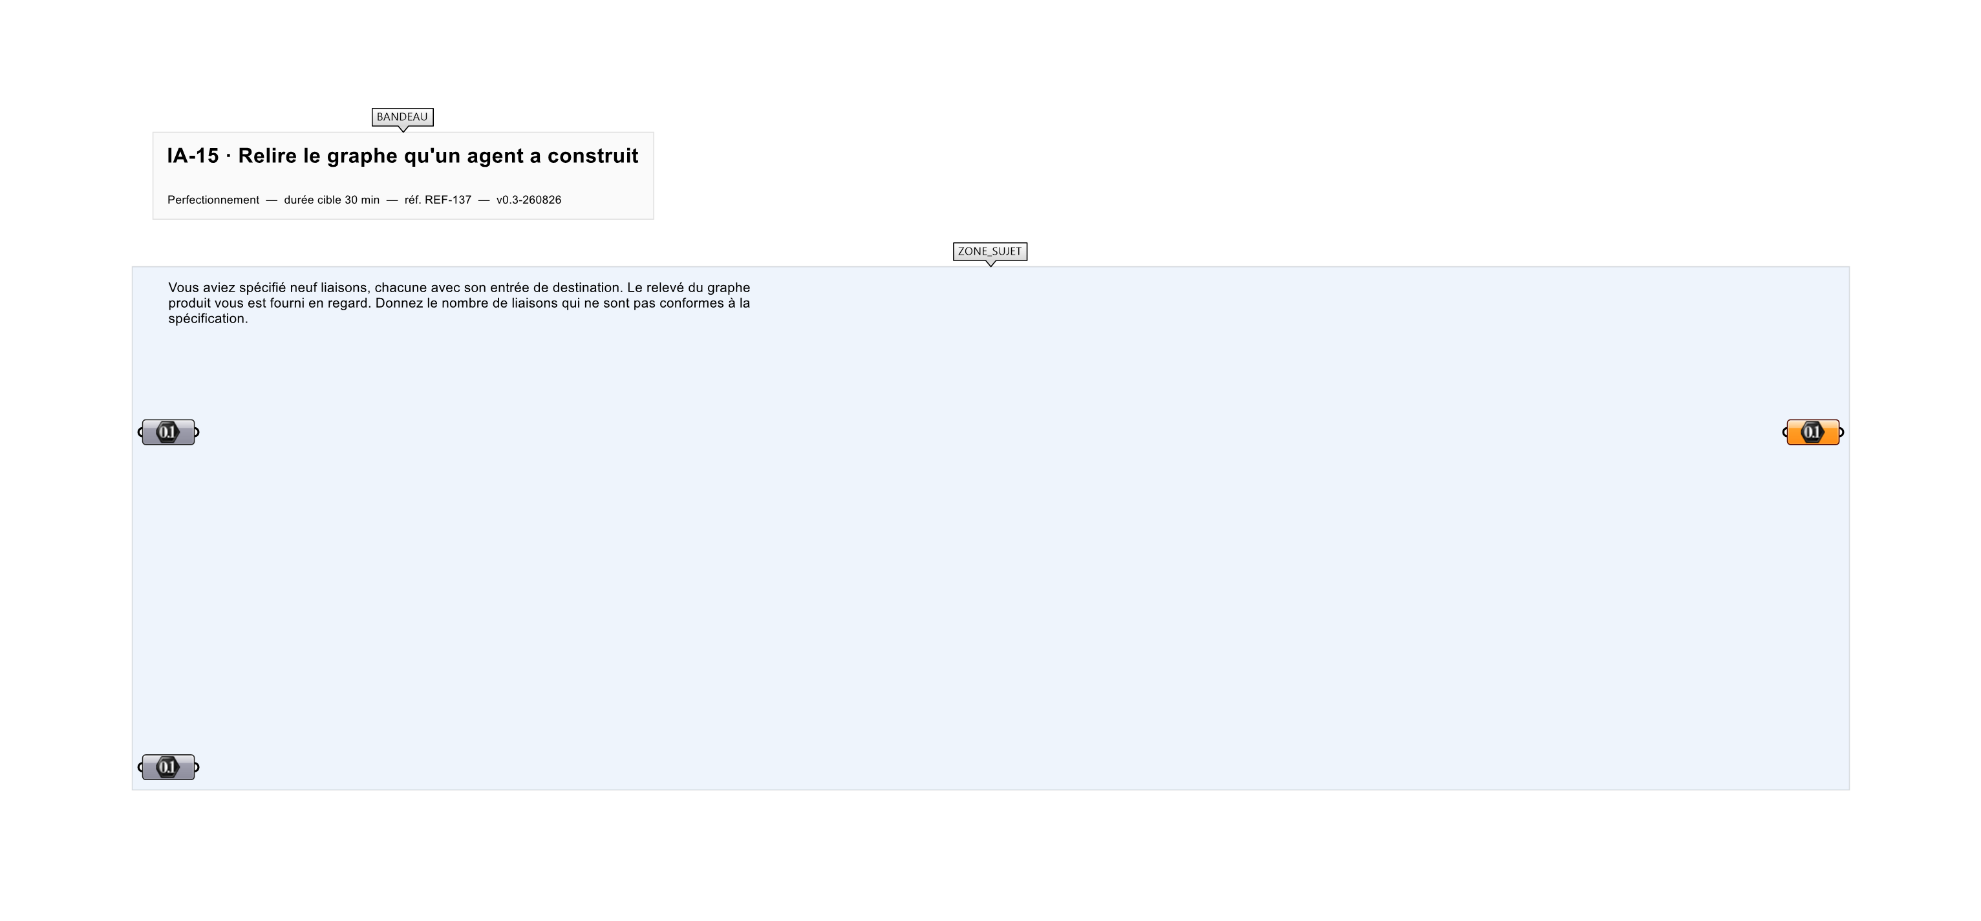
Le canvas à l'ouverture de IA-15_sujet.gh : les données fournies et le paramètre REPONSE.
Ce qui vous est fourni
Les neuf liaisons demandées et les neuf liaisons produites, chacune avec l'indice de l'entrée de destination.
Ce qui est attendu
3 — trois liaisons aboutissent sur une autre entrée que celle demandée.
Branchez votre résultat sur le paramètre REPONSE. La correction compare cette sortie en mode SingleValue.
La consigne ne nomme aucun composant, et c'est délibéré : nommer l'outil reviendrait à donner la réponse. Ce lot n'autorise que des composants natifs de Grasshopper pour Rhino 8 — aucun plugin tiers n'est nécessaire.
Barème
1 point si le nombre de divergences est juste.
Le corrigé fait l'objet d'une fiche distincte, remise après validation ou en fin de séance.

